**值 班 专 报**

**第308期**

**2022年11月4日**

每日情况汇总〔2022〕第308期

[天气预报]

天气：晴；温度：-6℃~7℃；风向：南风2-3级。

【消防要情】

11月3日，总队举行全省消防救援队伍指挥中心主任和业务骨干培训班开班仪式，刘佐祥副总队长、信息通信处负责同志以及总队指挥中心全体干部在主会场参加了开班仪式。支队分管领导、指挥中心指战员以及基层接警业务调度骨干在分会场参加了会议。会上，刘佐祥副总队长就全面推进现代化指挥体系建设和“一短三快”初战机制改革工作，精心组织好指挥中心业务培训进行了周密部署。

【灭火救援】

11月3日0时至11月4日0时，全市共接警出动8起。其中，火灾7起，出动消防车14台（次）、指战员70人（次）。抢险救援和社会救助1起，出动消防车2台（次）、指战员10人（次）。

【综合信息】

截止11月4日9时20分支队对火灾录入情况进行抽查，根据《火灾与警情统计系统应用管理暂行规定》要求，各队站无迟报警情。

11月3日13时59分，支队对各消防救援站岗哨和通信室值班值守情况进行抽查，各消防站人员均在岗在位。

11月3日15时07分，支队利用POC对讲机对岳山街消防站、红海滩大街消防站、向海大道消防站、城北街消防站、滨海大道消防站、青年路消防站、兵工街消防站、公园街消防站进行点调。各队站汇报规范，应答及时。

【全勤抽查】

11月3日8时35分，支队对青年路消防站、红海滩大街消防站交接班情况进行抽查，各队站值班人员全部在岗在位。

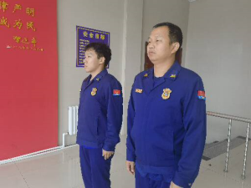

【车辆监控】

11月3日，支队利用车辆监控系统对向海大道消防站、城北街防站执勤车辆及行政车辆行驶情况进行抽查，向海大道消防站、城北街消防站车辆行驶状态平稳。



【队伍管理】

兴隆大队测酒3人、饮酒报备0人、饮酒安全提示58人，救援现场安全提示5条。

 

指挥中心 编辑人：赵春浩 刘忠宝